CONTENIDOS MATEMÁTICOS COMUNES TERCERO TRIMESTRE 3º PRIM.
NOMBRE: | FECHA:

1.- Indica el nombre de las partes de una fracción.
____________________________
1
2
____________________________
2.- Indica si son propias, impropias, equivalentes o mixtas las siguientes fracciones.
1 | 1  3 | ________________________ | 2  2 | ____________________________
 | 6  5 | ________________________ | 1  2 | ____________________________

3.- Escribe los siguientes números con letra o dígitos
A) Cincuenta y ocho décimas _________ B) Ochenta y cinco centésimas _____
C) 5,2 ___________________________________________________________
D) 0, 72 __________________________________________________________
4.- Escribe el ordinal de los siguientes números.
A) 9º __________________________ B) 15º ____________________________
C) 18º _________________________ D) 20º ___________________________
5.- Indica los medios litros y cuartos de litros que tienen los recipientes con estas capacidades.
 | 1 litro | 2 litros | 3 litros | 1 ½ litros
Medios litros
Cuartos de litro

6.- Escribe el nombre que reciben estas líneas según tengan principio o fin..

______________________ ____________________ ___________________

8.- Escribe las partes del esta circunferencia.

9.- Indica qué tipo de triángulos es según sus lados y ángulos.

 | EQUILÁTERO | ISÓSCELES | ESCALENO | ACUTÁNGULO | RECTÁNGULO | OBTUSÁNGULO
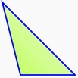
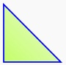
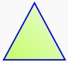

10.- Qué forma de cuerpo geométrica tienen estas imágenes.

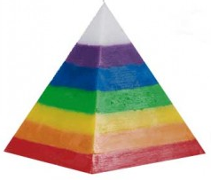
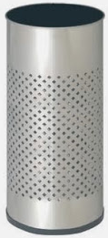
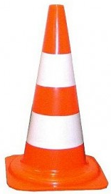
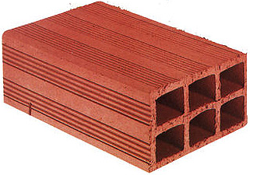

______________ _______________ _____________ _______________

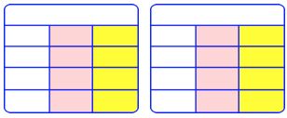
7.- Calcula las siguientes divisiones
: 6 : 7
2 1 4 8 1 4 4 2

